**Dupay疑难问题集合**

**Q1 不能使用ERC20充币，只能用BEP**

这种就是ERC 不支持

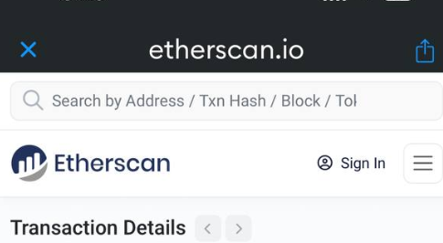

**Q2 主网只有BEP，需要改成TRC**

需要将App更新到最新版本https://apps.apple.com/gb/app/depay/id6443446563

点击链接即可下载/更新。

升级APP到1.3.0版本后BSC(BEP20)和TRON(TRC20)充值地址都可以显示。

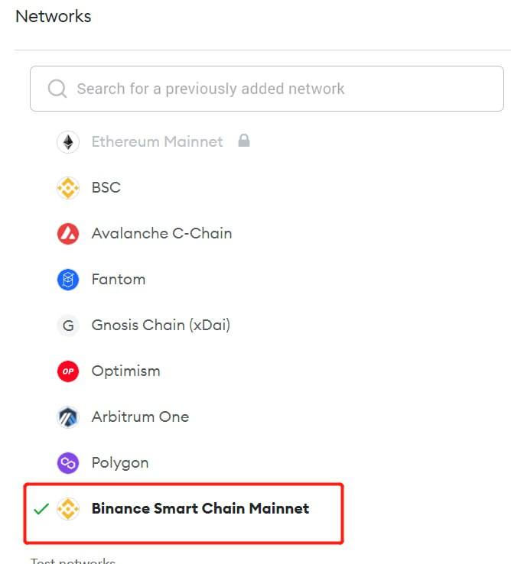

您好，Dupay充值有提示，仅仅支持BSC（BEP20）和TRON（TRC20网络）、Polygon，如果充值的网络错误，将无法入账，无法退回，如果您充值的是正确网络，请告诉我您的UID和充值HASH。

Hello, please note that for Dupay deposits, only BSC (BEP20) and TRON (TRC20) networks, as well as Polygon, are supported. If you deposit to the wrong network, the funds will not be credited to your account and cannot be refunded.

话术：您好，很抱歉这种情况是无法退回的，我们也没有收到这笔款项，下次请注意核对哦。  
 Hello, I'm sorry that this situation can't be returned, and we haven't received the money either. Please check it next time.

您好，网络充值错误的话是没有办法退回的，抱歉。

**Q3 持卡人姓名可以不填真实的吗？**

建议还是写自己的名字哦，否则风控不好过

**Q4 开卡后，三个月欠款自动冻结吗，冻结后还能再申请开通和升级吗**

不会自动冻结，开卡开始计算月费，如果你欠月费，下次使用补齐就行，可以正常使用，但是要把月费全部补齐。

**Q5 冻结、KYC、黑金卡相关**

冻结：提供UID给麦哥查看冻结原因。

KYC：回复尽快处理，后台会自动定时处理的

黑金卡：提供UID和邀请截图给麦哥核实实际人数。  
 话术：您好，感谢对Dupay的支持！麻烦发给我一下您的UID和邀请页面哦~

*记得自己先看看这个ID有没有kyc过*

**Q6 税费与手续费**

消费没有手续费，但是如果你的账单地址是带税的州的话，可能需要税费

usdt-usd兑换是第三方做市商收取1%左右的费用，

卡片充值费，是我们收取的，根据不同的卡片收取不同费用。lite卡是2%，高级卡是1.2%。lite卡和免费卡，有最低充值手续费1usd。

也就是假设充值手续费没有到1usd，会强制收取1usd

如果你单次充值超过100usd，就按照100*2%=2usd收取

注：2%为lite卡手续费，如果是其他卡就按卡片介绍的手续费来。

有最低手续费要求，你可以看卡片介绍

**Q7 返佣制度**

20%：开卡费20%与充值手续费20%

举例：

你邀请的人开高级卡（20U），你得4U，开白金（50U），你得10U

你邀请的人充值手续费1USD，你得0.2USD

**Q8 我们只支持trc20的USDT充值**

**Q9 提示beta已满额**

您好，内测版满员了，您用海外ID下载AppStore正式版本即可。

**Q10 可以申请甲骨文云吗**

不可以

**Q11 GPT注册教程**

①ChatGPT注册教程，ChatGPT-4 plus升级教程，ChatGPT国内怎么用，国内用户怎么升级plus版本，解决地区不支持报错问题、手机号短信验证问题

https://youtu.be/DSlM5bClm90

②一分钟教你开通chatGPT:

https://www.youtube.com/watch?v=EK6Gf8KDH7s

**Q12 月费扣除相关**

我们的月费是优先扣除卡内余额，如果余额没有的话也会扣钱包里面的USDT。如果需要开卡的话，需要留USDT作为开卡费用。例如，欠费了三个月也就是3U，那么下次你充值20U的话，会扣掉3U，实际到账17U。

会欠着，直到一下次充值补齐，当然你不想补也可以直接注销卡，但是新开卡需要付费。

Our monthly fee is the first to deduct the balance in the card. If there is no balance, USDT will also be deducted. If the card needs to be opened, USDT shall be reserved as the card opening fee. For example, if you owe money for three months, that is, 3U, then the next time you top up 20U, you will deduct 3U, and the actual amount will be 17U.

**Q13 充值地址不一样**

UID-后台-个人户管理-个人用户列表-用UID可查用户的用户名

复制后，虚拟币-用户地址管理，可查到用户的实际支付地址

如果不一样则是被黑了

**Q14 注销账号（不是注销卡）**

请从待注销的邮箱发送邮件，内容包括注销该邮箱的请求（简述注销意向即可）及注销原因，发送至官方邮箱

support@dupay.one

同时备注一下发件邮箱就是需要注销的邮箱，不然客服不知道。

注销账号不支持恢复！期待您再次使用Dupay，有问题可以随时联系我~

👉注：注销账号并不能释放手机号邮箱号，如果需要可以换绑

Send the mailbox that needs to be cancelled, the cancellation requirement (just say it is to be cancelled) and the cancellation reason to the official mailbox.

support@dupay.one

I look forward to your using Dupay again. Please feel free to contact me if you have any questions.

好的，谢谢您的支持，我们会尽快为您处理。

Ok, it's being processed. Thank you for your support to Depay. Please contact me if you have any questions afterwards :)

**Q15 Depay使用教程**

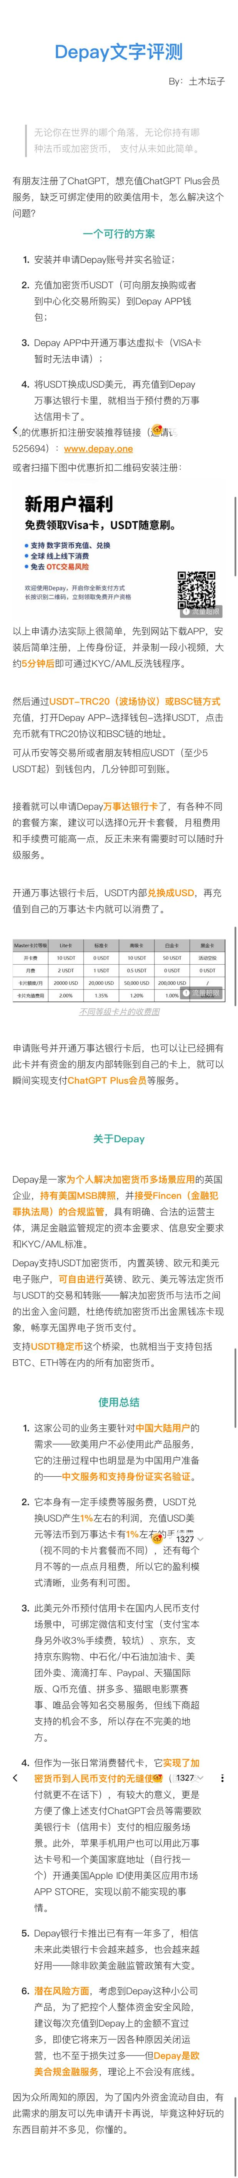

**Q16 怎么把欧易上的usdt转到depay**

升级depay版本到1.3.0，在depay上选择充值usdt，选择TRC20主网，复制depay充值地址，然后在欧意上选择提币USDT，选择TRC20主网，黏贴depay的地址

**Q17 充值相关**

👉充值流程：在欧易币安买USDT—提币到depay钱包账户（注意选择相同网络与链路）—Depay钱包转成usd—充到Depay卡里

🔸欧易，选择TRC20提币到我们平台

🔸币安，选择BNB smart chain 或TRC20提币到我们平台

👉Depay傻瓜式充值教程：https://www.youtube.com/watch?v=PmuoZ-rq054

💥重要提醒：网络、链路或币种选错了是无法退回的！！！不支持跨链或合约充值！！！

👉手续费：交易所提币要手续费，然后usdt转usd要汇损，然后充值到卡里要手续费。

**Q18 私钥相关**

我们的私钥不是人在管理，是程序在加密控制，否则安全性得不到保障，我们自己也没办法获取私钥，所以只有等我们平台支持这个币种时候，才能找回入账。

**Q19 下载不了App**

您好，内测版满员了，您用海外ID下载AppStore正式版本即可。

**Q20 可以绑定苹果钱包吗**

可以App Store 不能 Apple pay

**Q21 lite卡注销过不能重新申请标准卡**

你完成KYC后可以申请一张标准卡，如果你强烈要求开，我建议你新申请一个账户，然后完成KYC，不要用当前账户KYC，然后申请免费标准卡，另外，你开不了GPT并不是由于我们卡的原因。

**Q22 邮编ZIP**

邮编的话，你搜索绑卡地址对应的邮编就可以了哦。

**Q23 卡头是什么**

531993

**Q24 TRX的Tether USD是正常的**

**Q24 KYC一直不通过**

Hello!The system will handle it regularly. Has it been approved now?

你好，系统是会定期审核的，请问现在通过了吗？

**Q25 币安怎么转USDT到Depay**

选择BEP20链，复制Depay的充值地址粘贴到币安提币地址上。

**Q26 没到账怎么查BNB**

BNB链接：[Binance (BNB) Blockchain Explorer](https://bscscan.com/)

根据用户id查找用户名，搜索用户地址

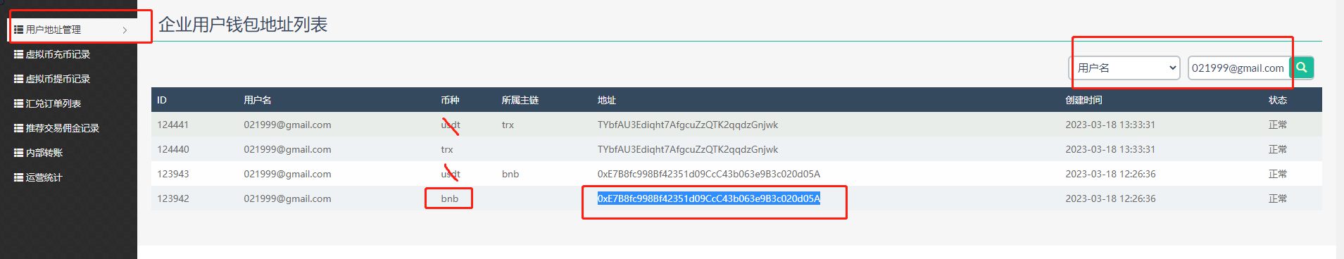

在上方网址的BEP20搜索交易记录即可

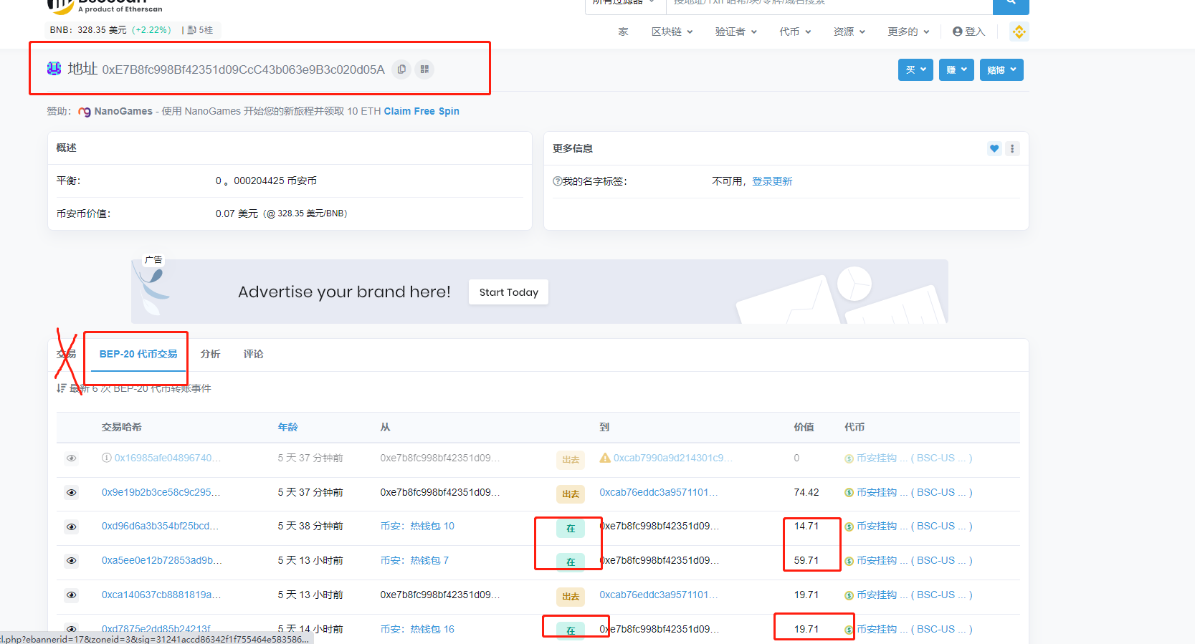

**Q27 跨链合约充值**

你好,我们在充值上有说明，跨链等智能合约无法入账，请不要使用智能合约进行充值，你这种情况要入账的话：

1、使用交易所或者钱包正常充值一笔BEP20-USDT进来,5USDT即可

2、我们收取10%人工处理费用，最低10USDT

3、我们进行人工入账，大约1个工作日

如果你同意，请完成第一步之后回复我们，我们将安排人员处理

**Q28 GPT充值需要美国地址**

http://meiguodizhi.com

**Q29 如何进群？**

下载telegram软件，在DepayApp内点击右下角我的-客服-telegram链接，即可跳转进群。

**Q30 充币注意事项**

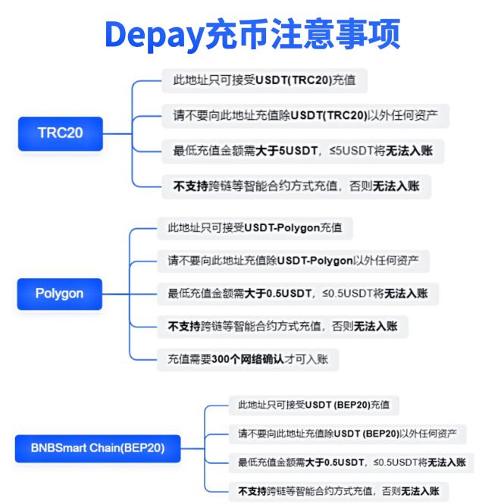

**Q31 更新后看不到visa卡了**

4月会推出新的visa，老的visa就不再给没有卡片的用户看到了。避免误操作

**Q32 卡的地址问题**

点进卡片-cvv即可看到卡片对应地址。也可以自己生成，教程如下：

邮编就是卡的地址对应的邮编，不能瞎写！（zip和postal code一样就行）强烈建议生成的邮编和IP地址一致！

卡是虚拟卡，所以本身是没有地址和邮编的，自己生成就行。开卡的地址和邮编不影响实际填写的。名字就写你卡面上自己的名字，不要用生成的名字哦。

绑卡时候，国内的APP账单填自己的真实国内地址；国外的绑卡时候，使用https://www.meiguodizhi.com/ 来生成地址绑定~

When the card is tied, the domestic APP bill fills in its real domestic address; When binding cards abroad, https://www.meiguodizhi.com/ is used to generate address binding.

**Q33 官方群**

您可以加入的Dupay的telegram群来获得最新消息哦。

https://t.me/DupayCard

**Q34 美团 饿了么用不了**

美团调用支付宝，饿了么调用微信哦

**Q35美国免税地址**

meiguodizhi.comd

选阿拉斯加，俄勒冈，俄亥俄都行，免税州下面的城市随便

**Q36 住宅IP**

至于是使用动态IP还是静态IP取决于个人的经济状况和撸毛定位，固定的住宅静态IP更适合做精品号  
动态IPd  
[https://haiwaidaili.net](https://t.co/YVxaMUbAaU)  
静态住宅IP  
[http://proxy6.net](https://t.co/vwhuLtrmjT)  
[http://iproyal.com](https://t.co/cs5HfaMJGr)  
[http://panel.proxyline.net](https://t.co/lNE2aFumEe)

**Q37 什么是智能合约充值**

跨链，1转多地址之类

**Q38 收不到验证码**

App右下角我的-网络选择，切换服务器试试

手机是有时候接不到验证码，很正常的，这个和当地运营商与本地网络也有关系，目前暂未接到关于验证码的批量反馈，建议退出App重新登录，或者过会重新接收试试看哦。

建议过会试试 之后建议绑定邮箱使用。海外手机号和部分国内手机号有时候是会有延迟的 我们在和运营商沟通解决了。

Hello, please use your email to log in, and you will receive the verification code.It is recommended to log out and log in again, or try again after some time.

**Q39 提币**

目前提币和卡片提现维护暂未开放，我们重新设计安全方案后开放，大约需要1-2周时间，给您带来的不便非常抱歉！卡片资金可以正常消费。

**Q40 如果AppStore美区绑定后无法支付**

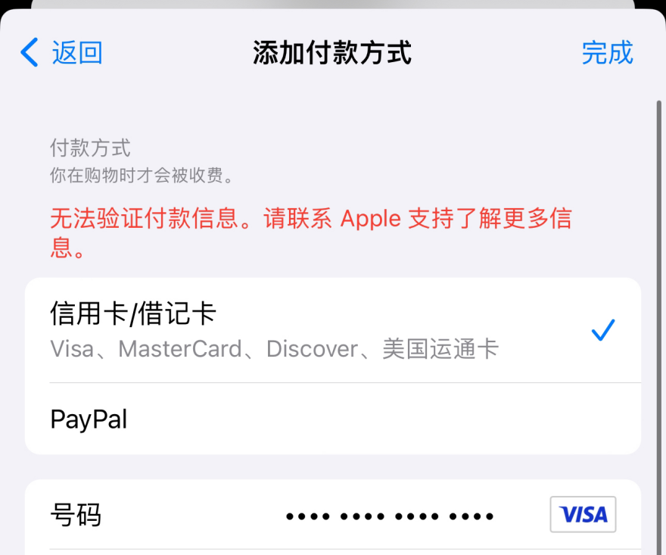

🚀绑定方法：**可以绑定**美区appstore，如果绑定不了，切换美国IP再尝试一下，账单地址填写美国的最好，还是不行的话联系苹果官方客服，声明这个是美国虚拟卡。国外的绑卡时候，使用https://www.meiguodizhi.com/生成地址绑定。

同时需要注意！你生成的地址和IP需要是同一个，并且注意卡号、到期日和cvv没有写错！不要地址写洛杉矶，IP用个印度啊啊啊！

❗如果AppStore美区绑定后无法支付，话术是这样的：I have a personal virtual prepaid card. This is a card I personally applied for. The balance is sufficient. I am bound to the AppStore and it prompts that I cannot verify the payment information. Please help me solve it.

👉苹果客服网站：https://getsupport.apple.com/solutions

✅视频教程：https://www.youtube.com/watch?v=tTmwL0oRFns

💭逻辑：和美国客服聊天沟通解决就行，不用打电话。他们需要在后台为你设置权限，因为作为新用户，只能付款购买APP，不能进行付费订阅。可以直接在线联系客服就行，不需要任何特别的理由。只需告诉他们，你在注册并充值后发现，账户余额只能用于购买APP，而不能用于付费订阅。整个过程都要用英语进行，保持礼貌，别急，他们会帮你处理好的。不会英语的就用一下翻译软件。之前我拨打了400电话进行咨询，客服告诉我我的美国区域ID被风控（可能是因为注册后一直使用礼品卡或者没有绑定银行卡，具体原因我没详细问）。我向客服说明了情况后，他们就解除了我的账户风控（不过由于需要国内外客服处理，等待了一天）。刚刚我试了一下，现在已经可以开通并续费了。

**Q41 2D3D是什么意思**

在虚拟卡支付中，2D 和 3D 是用于描述不同类型的支付交易的术语。

2D支付通常是指通过虚拟卡进行的简单交易，类似于使用信用卡刷卡付款。在这种情况下，客户只需要输入卡号、过期日期和安全码等基本信息就可以完成交易，这些信息可以通过电子邮件、短信或其他方式发送给客户。

3D支付是指通过虚拟卡进行的更加安全的交易方式，需要客户在交易时进行额外的身份验证。这种身份验证通常需要客户输入密码、验证码或其他额外的信息。3D支付通常被用于较大金额的交易或风险较高的交易，以增加交易的安全性和防止欺诈行为。

**Q42 美区appstore绑定教程**

文字版：**可以绑定**美区appstore，如果绑定不了，切换美国IP再尝试一下，账单地址填写美国的最好，还是不行的话联系苹果官方客服，声明这个是美国虚拟卡。国外的绑卡时候，使用https://www.meiguodizhi.com/生成地址绑定。

视频教程：https://www.youtube.com/watch?v=tTmwL0oRFns

**Q43 注销后为啥不能用之前的身份证kyc**

我们KYC后会删除用户所有视频和照片，但是会保留证件ID做核对防止撸羊毛哦。

**Q44 姓名怎么填写**

姓在后面，比如张三写成sanzhang

**Q45 PayPal绑定教程**

www.youtube.com/watch?v=YSQouqUmxWI

**Q46 解除风控教程**

https://www.bilibili.com/video/BV13R4y1q7zD

**Q47 充值风控**

我们的银行目前正在审核大额消费的用户，提高了单卡消费金额较大的用户的风控，所以目前暂时调整日充值为500USD，大约3个工作日后恢复正常。

**Q48 MJ教程**

AI绘画Midjourney保姆级教程，大陆注册使用和使用Depay订阅有手就行 https://youtu.be/8we3P4agmfc

**Q49 vultr**

用paypal国区绑定depay然后付款vultr

**Q50 维护**

单日消费无限制，但单日充值额度最多为200U哦

因为我们在维护，所以暂时不能注册 充值、绑卡和消费，抱歉，我们正在努力解决。为了方便大家，我们临时取消了卡片提现手续费。也和做市商协商了，取消了兑换造成的损耗。

但是近期会有新进展，您可以加入的Depay的telegram群来获得最新消息哦。

<https://t.me/depay_visa>

月费：

We will have a policy on monthly fees, so please don't worry.

这个取决于我们给银行转账的入账速度，银行那边入账了我们这边才能消费。但是这个入账速度不是我们控制的，得看银行那边啥时候入账就啥时候能消费，所以会存在时不时能消费的情况

老外非得问啥时候恢复：

We don't have a specific timeline at the moment, as it's the bank that is currently handling the situation, and they haven't provided us with a precise timeframe. If it was a technical maintenance issue on our end, we would certainly be able to provide a timeline. However, since we're not the ones handling it, we can't provide an exact timeframe, and we wouldn't dare to arbitrarily set one. We ask for your understanding in this matter. Please be assured that we are dealing with the situation and communicating as promptly as possible. Please trust us.

暂时没有确切的时间，因为目前是银行在处理，而银行也没有给我们具体的时间。如果是我们自己的技术类维护，那我们会给时间的。因为不是我们在处理，所以我们也给不了具体的时间，我们也不敢随便给时间，还请您谅解。我们都是第一时间处理和沟通的，请您相信我们。

因为我们在维护，所以暂时不能注册 充值、绑卡和消费，抱歉，我们正在努力解决。目前银行没有给我们回复时间相关的信息，我们也没办法反馈具体的时间。我们会尽快处理好，然后第一时间通知。请相信我们。为了方便大家，我们临时取消了卡片提现手续费。也和做市商协商了，取消了兑换造成的损耗。

Because we are undergoing maintenance, we are temporarily unable to process recharges, card binding, and transactions. We apologize for the inconvenience and we are working hard to resolve the issue. Currently, the bank has not provided us with any time-related information, so we are unable to provide a specific timeframe. We will resolve the issue as soon as possible and notify you promptly. Please trust us. To make things easier for everyone, we have temporarily waived the withdrawal fee for cards. We have also negotiated with market makers to eliminate any losses incurred during exchanges.

现在是银行审核阶段 所以我们给不到具体时间 得看银行的效率

为了方便大家，我们把单笔USD-USDT兑换的额度设置为5USDT，小额用户也可以提现了。

我们正在努力解决，目前银行没有给我们回复时间相关的信息，我们也没办法反馈具体的时间。我们会尽快处理好，然后第一时间通知。请相信我们。为了方便大家，我们临时取消了卡片提现手续费。也和做市商协商了，取消了兑换造成的损耗。

维护公告：

1、最近美国银行系统加强了对数字货币的风险管理。因此，Depay体系下的银行账户也受到了严格的风险管理，银行入账速度受到影响，造成卡账户资金不足引起消费功能中断，我们正在努力跟银行沟通以恢复正常速度。

2、在恢复到正常速度之前，我们将关闭新用户注册和开卡、关闭卡片充值功能；期间消费可能也会因为银行入账速度导致中断；

3、为减轻您的不便，我们将临时降低卡片提现费用和USDT/USD的兑换汇率。您可以在任何时间正常提现USDT。对于由此给您带来的不便，我们深感抱歉。

Maintenance Announcement:

Due to the bankruptcy of Silicon Valley Bank and Signature Bank, the risk management of digital currencies in the US banking system has been strengthened. As a result, bank accounts under the Depay system are subject to strict risk management, affecting the speed of bank deposits and causing insufficient funds in card accounts, resulting in a disruption of the spending function. We are actively communicating with the bank to restore normal speed.

Until normal speed is restored, we will temporarily close new user registrations, card activation, and card recharge functions. During this period, transactions may also be interrupted due to the speed of bank deposits.

To minimize inconvenience, we will temporarily reduce card withdrawal fees and adjust the exchange rate of USDT/USD. You can withdraw USDT at any time. We sincerely apologize for any inconvenience this may cause you.

**Q51 Notion AI 使用及订阅保姆级教程**

https://youtu.be/yub563d54OM  
Notion AI 使用及订阅保姆级教程

**Q52 升级卡**

升级卡片权益扣的费用是从钱包扣的USDT

**Q53 注销卡的退款**

抱歉，如果卡片注销的话是不支持收到退款的，这个在注销卡的时候也有提示哈~

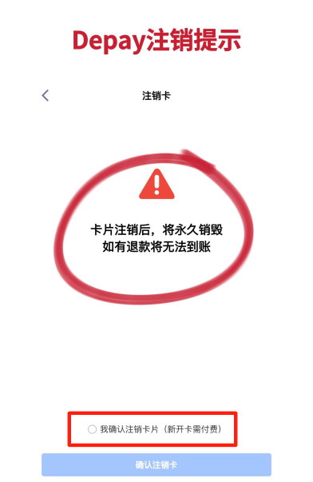

**Q54 提现**

在卡里提现到钱包，在钱包可以提币到交易所哦

**Q55 GPT**

⭕GPT plus可以通过绑定美区APPstore来支付。

✅视频教程：https://www.youtube.com/watch?v=tTmwL0oRFns

⭕Api支付方法：

据我们了解的信息，万事达5319卡，也可以支付open ai账单，需要找openai说明需要支付账单，卡内余额充足，需要openai的人工客服处理即可。

✅Api具体流程：

①按照机器人客服的提示去点击，例如账单无法支付成功。

②和客服沟通自己的卡余额是足够的，但是无法支付成功，请帮助处理。

③等待客服处理，会发邮件给你，表示可以支付了。

④去绑卡支付即可，注意IP问题。

关于新出的4859visa卡能不能支付GPT，我们不敢保证，因为拒付和IP也有很大的关系，和卡被玩坏了也有关系，所以我们不做任何保证。您可以问下群内，看下大家的反馈。

⭕GPT Plus can be paid for by linking to the U.S. region's App Store.  
✅Video tutorial: <https://www.youtube.com/watch?v=tTmwL0oRFns>

⭕API payment method:  
Based on our understanding, the MasterCard 5319 can also be used to pay for OpenAI bills. You need to contact OpenAI to explain that you need to pay the bill, ensure sufficient balance in the card, and request that OpenAI's customer service manually process it.  
✅API specific process:  
①Follow the prompts given by the automated customer service, such as if the bill cannot be paid successfully.  
②Communicate with customer service that your card balance is sufficient, but you are unable to pay successfully, and ask for their help to process it.  
③Wait for customer service to process it. They will send you an email to indicate that payment is now possible.  
④Proceed to bind the card for payment, being mindful of IP issues.

关于新出的4859visa卡能不能支付GPT，我们不敢保证，因为拒付和IP也有很大的关系，和卡被玩坏了也有关系，所以我们不做任何保证。您可以问下群内，看下大家的反馈。

We would like to clarify about using Visa cards for GPT payments, we can't provide any guarantees. The refusal of payment can be significantly affected by IP-related issues and by the condition of the card itself, so we cannot make any assurances in this regard. You might want to ask the group for their experiences and feedback.

**Q56 美区appstore ID以前给其他Chatgpt帐号充值过，无法再给新帐号充值。**

解决办法：

你去苹果应用市场，登录美区ID，点击右上方头像，点击帐号，点击订阅，找到chatgpt，取消订阅。等待一段时间，然后再用新帐号登录，再内购付费订阅Chatgpt plus服务就行了——群成员DDD C的建议

**Q57 如何创建海外ID**

海外ID创建教程 https://depay.one/zh-cn/course2.html

**Q58 恢复了吗**

可以消费和充值了哦~消费没有限制 充值单日限额500U

您可以加入的Dupay的telegram群来获得最新消息哦。

<https://t.me/depay_visa>

You can now make purchases and deposits. There are no restrictions on purchases, but the daily deposit limit is 200U.

提现一直都有手续费，只是之前在维护，为了用户体验暂时关闭收取卡片手续费，现在Depay恢复了，手续费也会继续收取，还希望得到您的谅解！

这个目前暂时关闭了 可以关注下群内和官方频道 开放注册的时候我们会在置顶消息里面通知的https://t.me/Depay_official

24小时内只能充值进卡500USD 超过的话会进入审核哦 系统会在24小时内自动处理。

Only 200U can be recharged within 24 hours, and if it exceeds, it will enter the audit. The system will automatically process it within 24 hours.

实体卡因为涉及的合规细节很多，暂时无法给到比较准确的预计上线时间哈，还请您理解。

更新App到最新版本2.0.2，即可在首页上方-左滑，开通visa卡哦~

**Q59 觉得贵**

用户在了解产品之前肯定容易觉得贵哈 您可以多对比下其他的产品 手续费这方面我们还是比较有优势的 我对我们产品还是很有信心的~

**Q60 怎么在支付宝锁定别的卡/支付宝强制付费**

一般是跨境支付网关的问题，支付网关响应比较慢，支付宝/微信认为你没支付成功所以自动帮你换了别的支付方式。

玄学的解决方法是，把支付宝的“自定义扣款顺序”功能关闭，然后付款时手动选择付款方式。

如果您是有绑定别的银联卡的话，还可以给这些卡加上支付锁定，需要银联卡支付的时候临时解锁，尽可能保持一般情况下只有万事达/visa卡是活跃状态。

锁卡：

支付宝 - 我的 - 银行卡 -点击银联卡 -支付锁定 - 加锁

如果需要使用锁定的卡进行支付，在付款页面下拉找到那张卡，选择临时解锁就好了。

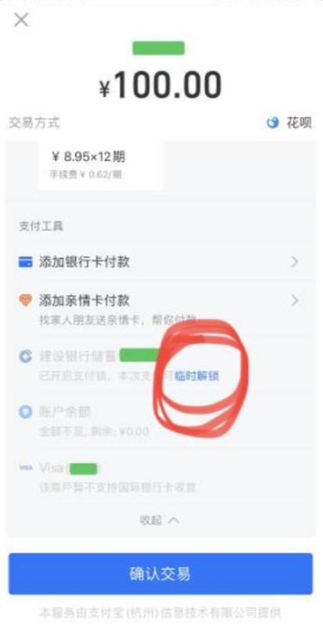

强制付费：

【支付宝右下角我的-右上方设置-支付设置-扣款顺序】，关闭自定义扣款方式，然后付款时手动选择付款方式。

如果您是有绑定别的银联卡的话，还可以在【支付宝 - 我的 - 银行卡 -点击银联卡 -支付锁定 - 加锁】，给这些卡加上支付锁定，需要银联卡支付的时候临时解锁，尽可能保持一般情况下只有万事达/visa卡是活跃状态。

**Q61 新版本**

https://apps.apple.com/gb/app/depay/id6443446563

**Q62 合规吗**

使用Dupay卡在中国大陆绑定支付宝和微信进行购物，这是支付宝和微信与金融机构的跨国结算，肯定符合规定。包括我们充值的USDT，如何转化为美元USD并计入我们的余额，这也是符合规定的。从这个角度看，你不过是在中国大陆使用了一张带有美元余额的国际信用卡而已，这无论是从大陆的规定还是大陆的法律来看，都是合法的。

**Q63 纯没事找事发邮件提醒的**

注册暂时关闭了 还没有具体的开放时间 不过您可以私聊我您的常用邮箱 等开放了我会第一时间发邮件提醒您~

This feature is temporarily closed, and there is no specific opening time yet. However, you can private message me your frequently used email, and once it is open, I will send you an email to notify you.

**Q64 为啥卡被注销了**

因为您违反了用卡规则，所有虚拟卡平台，卡的拒付率高了都是会注销卡的。这个用卡须知我们也注明在卡片上面了。

1、卡片余额不足授权失败连续超过10次，卡片将被注销;

2、卡片整体授权失败率>30%，卡片将被注销;

3、多次授权但无结算、授权金额多次为0，非正常行为用户，卡片将被注销；

4、卡片被注销后不可恢复，余额也不可退回.

只有卡内余额不足还一直刷，或者一直授权失败才会。如果正常使用基本不会被注销，而且注销之前都会有邮件提示的。

您在App首页的下方，可以看到账单，在账单-结算中，能看到支付的金额与绑定的业务。需要您到对应的网站上解绑卡才可以的哈~

系统是要大于一定基数才会计算着30%。一般按照正常使用几乎不会触发的。如果没钱，然后又绑定了自动扣费那种方式，就容易触发。所以正常支付，选择卡扣费基本上不会的。

**Q65 绑支付宝注意事项**

建议将账单信息（邮编+国内精确到区的实际地址+正确邮箱）填写完整，如果显示为：银行反馈此卡暂不支持使用，建议更换网络（WiFi切流量，流量切WiFi）重新绑定。

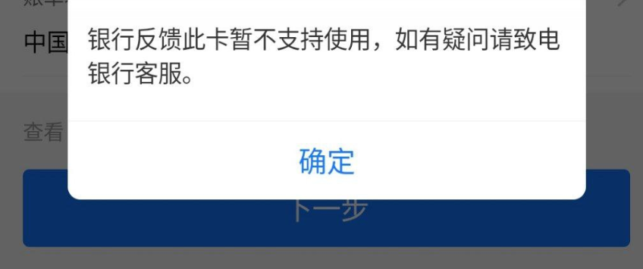

**Q66 话费相关**

支付宝冲电信，微信充值移动、联通

中国联通App还可以直接通过支付宝充值，电信还可以在电信App使用微信充值

用美团也可以充值话费，在支付的时候选择支付宝，再选择卡就可以了

**Q67 开卡为啥不免费**

标准卡是可以免费开一次的，但是如果开过一张标准卡了，就不能继续免费开卡了。注销了免费的标准卡也不支持继续免费开卡，还希望您理解。

**Q68 微信支付宝限额**

🔸微信支付的国际信用卡交易限额：

①每笔交易的付款限额：6000人民币

②每日付款限额：10000人民币

③每月付款限额：50000人民币

🔸支付宝的国际信用卡限额：

单笔限额3千，年限额6万。

一个身份证可以有3个支付宝，国际卡可以绑到3个支付宝，可以达到18万的额度。

⚠以上限额仅供参考，因为支付宝、微信会针对不同用户设置不同风控等级。

**Q69 开放注册**

**群公告**

尊敬的用户：

感谢您的耐心等待，Dupay现已开放注册，期待您的加入！🚀

同时，我们上线了全新的visa卡段，更新App后即可在首页申请开卡。

如果您在使用过程中有任何问题，请随时咨询客服。

立即行动，探索Dupay的无限可能吧！✨

Dupay团队

**邮件**

主题：

Dupay现已开放注册，期待您的加入

内容：

尊敬的用户：

我们非常高兴地通知您，Dupay现已开放注册。我们真诚地期待您的加入，我们也已经正式上线了全新的Visa卡。这是我们在不断创新和完善用户体验方面的又一重要步骤，我们相信这将为您的支付体验带来卓越的便利性和安全性。

请您更新Dupay应用，在首页即可快速并且简单地开启全新的Visa卡。如果在更新应用或开启Visa卡的过程中遇到任何问题，我们的客服团队随时为您提供帮助。

我们在此期待您开始使用全新的Visa卡，探索其为您带来的种种可能性。再次感谢您的耐心等待！

期待您的加入，

Dupay团队

**Q70 注册链接**

https://depay.depay.one/web-app/register-h5?invitCode=737882&lang=zh-cn

**Q71 下载**

您在官网下载内测版本就可以了~https://dupay.one/zh-cn/index.html

在这里即可完成注册：https://depay.depay.one/web-app/register-h5?invitCode=737882&lang=zh-cn

不会的话可以看看教程：https://youtu.be/8gBnla5nk3U

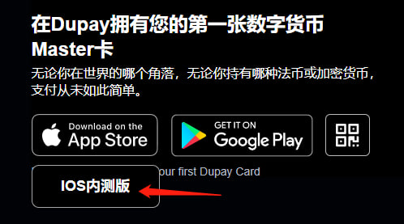

更新App到最新版本2.0.3，即可在首页上方-左滑，开通visa卡哦~

开通visa卡教程：https://youtu.be/U0aTo71ZmvM

现在内测版的名额满了，我们正在加急上线web端和H5页面。  
✅您可以先点击链接进行注册：https://depay.depay.one/web-app/register-h5?invitCode=737882&lang=zh-cn

💡建议私聊我您的邮箱，在恢复下载后，我会以邮件的形式提醒您。

**Q72 京东、淘宝、拼多多**

🔸京东国际版的网页端可以直接绑卡来支付，需要开全局模式

👉教程：https://help.jd.com/user/issue/948-3951.html

🔸淘宝在设置-通用里，把地区改成全球即可支付

👉教程：https://world.taobao.com/helper/knowledge.htm?kid=20015810

注：不是所有淘宝店家都支持外币卡，因为淘宝/天猫商家如果接受外卡付款，是会被阿里收手续费的。所以很多商家为了避免这个情况，通常不接受外卡付款。

🔸拼多多：个人中心-多多钱包-银行卡-添加银行卡，即可添加卡片支付。手续费3%。

注：不是所有拼多多店家都支持外币卡，因为拼多多商家如果接受外卡付款，是会被收手续费的。所以很多商家为了避免这个情况，通常不接受外卡付款。

**Q73 trc20用不了了**

trc20近期没有开放的进度，但是有trc20的usdt转到其他链的教程 https://youtu.be/IPRT91cLZpI

希望可以帮到您。

**Q74 订酒店**

可以在智行、携程国际版trip.com绑卡订酒店~

**Q75 TG电报飞机会员教程**

https://youtu.be/tW85P-0EZEw

**Q76 GPT教程**

https://youtu.be/EK6Gf8KDH7s

我们的卡有预付卡和借记卡：

🔹预付卡是万事达美元卡和visa美元卡，万事达卡只能绑定美区App store开plus，visa卡搭配纯净IP可以正常支付plus和api哦~

🔹借记卡是万事达英镑卡53156681，可以丝滑支付GPT，不需要纯净IP。

-如果visa卡报错，说明IP不够纯净，浏览器开启无痕模式，生成并使用跟 IP 一样的账单地址;

-如果还是不行，考虑切换IP，需要自行更换更干净的美国IP提高成功率，健康的IP是关键。有些VPN服务的IP使用人数太多，被高概率风控，推荐使用更好的VPN服务。

**Q77 Switch怎么买**

可以先绑定PayPal，然后直接在NS上进入eshop购买数字版游戏，pc登录eshop网页消费可能会失败

**Q78 微信支付宝绑卡注意事项**

🌍关于微信绑卡，一切注意事项都在里面了：

https://morning-pig-970.notion.site/Dupay-303c70f793c54ba98ad16ac712ba148f?pvs=4

✨仔细阅读五分钟，不被风控半辈子~

🚀关于支付宝绑卡，一切注意事项都在里面了：

<https://telegra.ph/%E5%A6%82%E4%BD%95%E5%9C%A8%E6%94%AF%E4%BB%98%E5%AE%9D%E7%BB%91%E5%AE%9ADupay%E5%8D%A1-09-15>

👍仔细阅读五分钟，不被风控半辈子~

**Q80 发卡行是哪个**

NORWEST BANK IOWA N.A.

可以在：https://binlist.net/ 查到

**Q81 开卡相关问题**

我们的卡分为需要身份认证也就是需要kyc的卡，和不需要kyc的卡。需要kyc的卡就是高级卡白金卡黑金卡，不需要kyc的卡只有lite卡。卡是需要USDT来买的，注意是用USDT买，不是USD。【这里如果需要卡片具体价格的和我说我发给你】

充值路径是在币安欧易等交易所买币，然后提到我们的钱包，这个时候的钱是USDT的形式。然后需要在钱包里把USDT转为USD，才能充值到卡里面。【这里如果需要充值教程也和我说我发你】

首次充值进卡是需要30USD进行激活卡的，激活了卡之后就可以看到完整的卡号和cvv了，这个激活卡的钱是充值进卡的，也就是可以消费。和开卡费不一样，开卡费就是卡的价格，不是充值进卡的，比如你买高级卡花了20usdt，这个钱不会进卡里面。

等卡片激活成功就可以使用了。

**Q82 推特蓝v**

推特蓝V教程：https://youtu.be/CBKOAg0uEyw

**Q83 手续费**

我们会收三次手续费，一次是通过交易所充值进在钱包的手续费（这个所有产品都会收），一次是在钱包将usdt转为usd的手续费1%，一次是将usd充值进卡的手续费。除此之外我们没有别的手续费了，不收交易手续费和货币转换费。

**Q84 为什么消费了又退款**

这个问题是预付卡存在的问题，最终会需要我们来买单，你的卡余额会变成负数，我们设置了一个比较小额的允许范围，这个是**美团**没有按时来结算导致的，我们可以设置更小的金额来预防，但是会对用户的使用产生影响，所以出现大量这种情况，我们会重新设置，如果你的卡片变成负数了，要补充进去才能使用。如果**美团**不按规矩来结算，那么下次我们可能会把他拉黑。

**Q85 借记卡卡bin和优势**

53156681

借记卡目前的话应用更广。在个人IBAN方面，我们支持USD的转账（siwfit，暂时不支持ACH等本地转账），GBP的FPS和EUR的SEPA转账。

借记卡是带独立银行账户(IBAN)的卡，预付卡是没有账户的卡，大多数商家不会对借记卡风控，预付卡会因为使用环境（IP，账 单地址等）被风控。

**Q86 fps sepa支持异名转入不**

支持，但是可能也会触发银行风控

**Q87 借记卡账号之间转账**

英国FPS（英镑转英镑），欧盟SePA，还有swifit（所有币种）

**Q88 怎么充值这么慢**

这个是个人独立IBAN，充值都会受到交易监控，约几个小时即可到账~

**Q89 个人IBAN**

个人IBAN方面，我们支持USD的转账（swift，暂时不支持ACH等本地转账），GBP的FPS和EUR的SEPA转账。

**Q90 如何申请借记卡？**

目前**安卓版和iOS内测版**可以正常更新版本到2.1.0来申请借记卡。

但是**iOS正式版和H5版本**暂未更新，我们会尽快的。

**Q91 为什么我的页面没有借记卡？**

可能您的App为App store的正式版，**正式版暂时不支持**更新到2.1.0，我们会尽快沟通上架。

**H5暂时没有更新到2.1.0**，我们正在加急做了。

**Q92 kyc注意事项**

这个kyc不是Dupay审核，所以需要收取5usdt的成本费用，我们没有在这里多收钱，这个5U是付给银行的。

如果实名失败了，5U不支持退回。所以请仔细进行kyc！

需要中国大陆身份证/非大陆护照+人脸核对。

**Q93 借记卡kyc地址怎么写**

直接填写自己的**实际居住地址**即可，写中文就可以。地址注意**写的详细点**，不要只写北京市海淀区，会不通过！！需要写成北京市海淀区xx街道xx小区，这种地址就可以。

比如说你的地址：XX市XX区XX路XX小区10楼

地址1:XX市XX区XX路

地址2:XX小区10楼

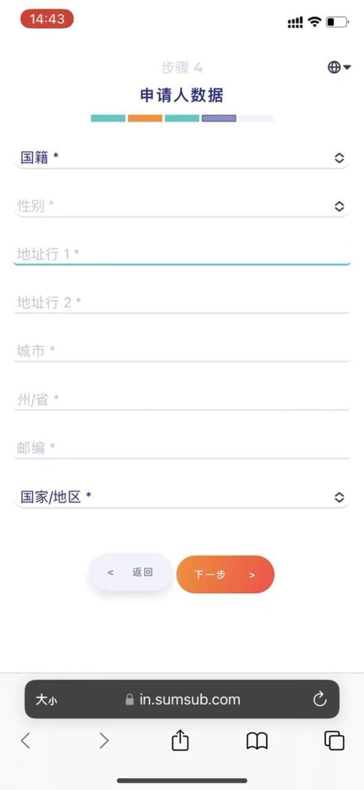

**G94 H5**

目前iOS内测版满员了，暂时不能下载。但是我们上线H5啦，在手机端直接打开即可使用~

https://dupay.one/web-app/login

注意，是手机打开！功能和App一样，欢迎使用和提出建议❤️

如果您是iOS端，可以把邮箱私发给我，开放iOS正式版后我会第一时间通过邮件提醒您😀

目前iOS内测版满员了，暂时不能下载。但是我们上线H5啦，在手机端注册后即可使用~

https://depay.depay.one/web-app/register-h5?invitCode=737882&lang=zh-cn

注意，是手机打开！功能和App一样，欢迎使用和提出建议❤️

**Q95 实体卡**

实体卡因为涉及的合规细节很多，暂时无法给到比较准确的预计上线时间哈，还请您理解。

之后会上线实体卡，卡号和借记卡卡号一样。如果需要的话可以留一个常用邮箱给我，开放实体卡了我会第一时间通知您~

**Q96 没有收到paywiser的邮件**

paywiser不接受散客，Dupay申请的只能在Dupay登录和使用，我们会尽快开放账户功能哦

**Q97 微信不能绑卡了怎么办**

微信有一种途径可以绑外币卡：

①用外国的手机号注册一个新的微信

②用护照实名，在选择国家的时候随便选一个其他国家

③绑定你的外币卡开刷吧

**Q98 借记卡怎么开wise**

wise教程：https://youtu.be/WhYp8lvLRj0

**Q99 海外手机号教程**

https://youtu.be/F6RdERGgt6M

**Q100 为什么有的场景不支持**

抱歉，我们没有办法覆盖所有的消费场景，有的消费场景是失败的原因是MCC不在银行允许的交易范围内。

**Q101借记卡和预付卡**

|  |  |  |
| --- | --- | --- |
|  | 预付卡 | 借记卡 |
| 卡头 | visa：4859  Master：5319 | Master：531566 |
| 币种 | USD | GBP |
| KYC | 容易，十分钟左右通过  可开免kyc的lite卡 | 严格且必须kyc，  需要1-3工作日 |
| 充值速度 | 秒进卡秒提现 | 是个人独立iban，需要几小时 |
| 支持场景 | 少，且需搭配纯净IP | 多，不易风控，不需要纯净IP |

**Q102 借记卡说明链接**

https://youtu.be/WFZuXM7RfDc

**Q103 询问PW话术**

麻烦发给我一下UID和kyc对应的邮箱哦~

（需要同时发给我这两个信息，只发一个真查不到，谢谢大哥大姐）

**Q104 iOS下载**

https://testflight.apple.com/join/LpdH6PGp

✨10000名下载额度，IOS用户点击链接即可下载！

**Q105 身份信息已认证**

不是你本人的话就是你的身份信息被盗用或者你自己之前注册过忘记了，没有办法解决，身份信息不支持换绑和转移以及永久注销，只能你用一个新的身份信息来认证

**Q106 借记卡指南**

⭐借记卡指南

🔹视频版：https://www.youtube.com/watch?v=WFZuXM7RfDc

🔹文字版：https://telegra.ph/Dupay%E4%B8%87%E4%BA%8B%E8%BE%BE%E5%80%9F%E8%AE%B0%E5%8D%A1%E4%BD%BF%E7%94%A8%E6%8C%87%E5%8D%97-09-08

**Q107 为什么要设置用卡规则**

如果卡段出现大量拒付，那么这个卡段会被大部分商家拉黑，所有人都用不了卡了，也影响我们的信誉。为了保证大部分人的利益，我们只能增加规则来限制非常规使用的用户了。但是注销之前我们会通过邮件/短信的方式来提醒用户的不正常行为，如果继续交易失败才会注销哦。还请您理解~

**Q108 为什么需要在支付宝输入cvv**

cvv和安全检测是支付宝决定的（绑定后，支付宝对cvv的检测有bug，虽然需要输入cvv，但是不进行对比，也就是您输错也是会成功支付的。）

**Q109 汇率问题**

银行的汇率分现钞现汇买入汇率（银行的买入价，尽可能用较少的人民币多买一些外币，比如在境内刷外币卡，或者回国后手中的一些外币用不到了打算换成人民币时，用的就是这个汇率。例如¥100：$7.2），现钞现汇卖出汇率（银行的卖出价，尽可能把外币多卖一些人民币，比如出国旅游或者留学前，需要换汇的话用的就是这个；例如¥100：$6.9美元），然后还有个中间价。很多人只看中间价（包括百度或者谷歌等搜索引擎搜到的基本都是中间价），但中间价只是指导意义的价格，银行在实际结汇时，根据不同业务场景，用的是前两个中的一个。且每个银行的汇率也都会多多少少有一点差，中行外汇牌价跟招商汇丰花旗等银行外汇牌价不一定完全一样；在岸人民币和离岸人民币兑换外币的价格也不同。

**Q110 polygon的300啥意思**

Polygon 因为网络发生过网络重组，所需要的确认数较多，一般需要半个小时左右的时间才会到账

**Q112 卡到期了咋办**

预付卡三年有效期，到期后白金卡黑金卡可联系我们免费续费三年，其他卡需要自行续费。

**Q113 visa卡开GPT被拒绝**

我们的卡有预付卡和借记卡：

🔹预付卡是万事达美元卡和visa美元卡，万事达卡只能绑定美区App store开plus，visa卡搭配纯净IP可以正常支付plus和api哦~

🔹借记卡是万事达英镑卡53156681，可以丝滑支付GPT，不需要纯净IP。

-如果visa卡报错，说明IP不够纯净，浏览器开启无痕模式，生成并使用跟 IP 一样的账单地址

-如果还是不行，考虑切换IP，需要自行更换更干净的美国IP提高成功率，健康的IP是关键。有些VPN服务的IP使用人数太多，被高概率风控，推荐使用更好的VPN服务。

**Q114 Apple开发者费用**

遇到无法使用支付开发者费用的情况，请发信给Apple客服，要求对方提升此卡号的支付权限。

**Q115 Dupay钱包和借记卡账户的区别**

借记卡的账户和Dupay钱包不一样

Dupay钱包是放置USDT和其他币种的 在钱包内可以转换（usdt转usd usdt转gbp）和内部转账

借记卡账户是借记卡附带的三币种账户（美元英镑欧元） 可以转给别的银行账户

Dupay钱包的钱不能转给别的银行账户，只能Dupay用户之间转账

**Q116 维护期间授权失败次数**

维护期间的失败不算在内 但是会有部分用户会算在里面 有这种情况的找我就行 失败次数我清除掉 如果有扣的钱我转给你们哦

**Q117 所在地区不提供服务**

不要用美国日本IP 切换IP后代理模式选择全局 还不行的话重启浏览器 因为浏览器可能会记住上次的登录状态哦

**Q118 美国护照被禁了**

因为你之前用美国护照验证过，因为合规的要求我们无法给美国用户提供服务，所以冻结了你的账户。我这边给你解冻一下，你今天把账户内的钱提走，抱歉。

**Q119 借记卡发卡行**

Banking circle UK

**Q120 绑定邮箱显示有误**

这个是我们系统增加的一项验证的安全措施。如果出现这种提示，刷新下页面（最好强制刷新ctrl+f5）,再试一两次~

**Q121 GPT最详细版**

我们的卡有预付卡和借记卡：

🔹预付卡是万事达美元卡和visa美元卡，万事达卡只能绑定美区App store开plus，visa卡搭配纯净IP可以正常支付plus和api哦~

🔹借记卡是万事达英镑卡531566，可以丝滑支付GPT，不需要纯净IP。

-如果visa卡报错，说明IP不够纯净，浏览器开启无痕模式，生成并使用跟 IP一样的账 单地址;

-如果还是不行，考虑切换IP，需要自行更换更干净的美国IP提高成功率，健康的IP是关键。有些VPN服务的IP使用人数太多，被高概率风控，推荐使用更好的VPN服务。

**Q122 支付宝的支付环境检测不通过**

支付宝支付环境检测未通过的原因可以通过:

1、检查手机是否已经成功联网

2、确认手机系统与支付宝的最低支持版本

3、确认支付宝的版本号是否为最新

4、检查手机是否已经开启支付宝需要的定位权限

5、手机可能存在一些未知存在风险软件的软件

6、账号可能被支付宝风控，尝试更换支付宝账号

7、开了梯子的不要频繁切换IP，IP一会在美国一会在新加坡，容易被支付宝监控

不是卡的问题，因为卡头都是一致的，如果不行就统一所有人都不行，不会只是具体的几个人用不了。

**Q123部分场景不支持的回复**

抱歉，我们没有办法覆盖所有的消费场景，有的消费场景是失败的原因是MCC不在银行允许的交易范围内。

**Q124 UPI是什么**

UPI（统一支付接口，Unified Payments Interface）是印度推出的一种支付系统，它允许即时的银行间转账。UPI使用户能够通过其智能手机轻松地进行金融交易，如发送和接收款项。这项服务由印度国家支付公司（National Payments Corporation of India, NPCI）发起和管理。

至于“UPI卡”，这可能是对UPI系统的误解。实际上，UPI并不是一种物理卡，而是一种基于移动应用的支付机制。用户可以通过链接其银行账户来设置UPI。每个用户都会获得一个独特的UPI ID，通常与其手机号码或电子邮件地址相关联。通过UPI，用户可以直接从其银行账户进行转账，而不需要提供传统的银行详细信息，如账号或IFSC代码。

UPI系统支持多种交易类型，包括支付账单、商店购物、在线购物等。它还允许用户向其他UPI用户或使用二维码进行即时支付。UPI的普及是印度数字支付革命的关键部分，因为它提供了一种快速、方便且安全的支付方式。

**Q125 UPI和银行账户的区别**

UPI（统一支付接口）系统与传统银行账户之间的联系和区别可以从以下几个方面来理解：

联系

1. 银行账户绑定：UPI系统要求用户将其银行账户与UPI应用程序绑定。这允许用户直接从他们的银行账户进行交易。
2. 资金源：在UPI交易中，资金直接从用户的银行账户转出，同时接收方的资金直接存入其银行账户。
3. 银行支持：UPI是由印度国家支付公司（NPCI）发起，得到了众多印度银行的支持和参与。

区别

1. 操作方式：传统银行账户的操作可能需要访问银行、使用网上银行或ATM机。相比之下，UPI允许用户通过移动设备上的应用程序直接进行交易。
2. 即时支付：UPI提供了即时支付的功能，用户可以随时随地进行转账，而不受银行工作时间的限制。
3. 简化的过程：通过UPI进行交易，用户不需要提供复杂的银行账户详情，如账号和IFSC代码。相反，只需要一个UPI ID（通常与手机号码或电子邮件地址关联）或使用QR码。
4. 小额支付：UPI特别适合小额支付和日常交易，而传统银行转账可能更适合大额交易。
5. 安全性：尽管银行账户和UPI系统都具有高安全性，但UPI通过设置PIN和使用双重认证（如手机和应用程序的PIN）为每次交易提供额外的安全层。

总之，UPI系统是一种便捷的支付工具，它与银行账户紧密相连，但在操作方式、便利性和使用场景上提供了与传统银行服务不同的体验。

**Q126 UPI缺点**

UPI（统一支付接口）虽然在印度非常流行，提供了许多方便的支付功能，但它也有一些潜在的缺点或挑战：

1. 网络依赖：UPI依赖于稳定的互联网连接。在网络信号较弱或不稳定的地区，UPI服务可能会受到影响。
2. 技术熟练度要求：使用UPI需要一定的技术知识和熟悉程度。对于不太熟悉智能手机和应用程序的用户，这可能是一个障碍。
3. 安全风险：尽管UPI提供了多重安全措施，但用户仍可能面临诸如欺诈、钓鱼攻击或数据泄露等安全风险。用户的安全意识和操作习惯对防范这些风险至关重要。
4. 银行账户限制：UPI服务要求用户必须有一个银行账户，并且银行需要支持UPI服务。这对于没有银行账户的人来说是一个限制。
5. 交易限额：UPI交易通常有每日和每笔交易的限额。对于需要进行大额交易的用户来说，这可能是一个限制。
6. 技术故障：像任何技术平台一样，UPI也可能面临系统故障、服务器问题或维护中断的情况，这可能暂时阻止用户进行交易。
7. 用户接受度：虽然UPI在印度的普及率正在增长，但在一些地区和人群中，特别是农村地区和老年人群中，其接受度可能仍然较低。
8. 监管和政策变化：随着UPI的普及，监管机构可能会引入新的规定和政策，这可能影响UPI服务的运作方式和费用结构。

总的来说，UPI提供了一个高效和方便的支付平台，但用户在使用时也需要注意其潜在的限制和风险。

**Q127 实体卡**

取现：中国工商银行和中国银行，不支持建行，招商银行待测试。不要超过1000GBP这样保险一点，也就是不超过1w人民币。

**Q128 收款人名字**

收款人名字这个数据，其实在银行转账过程中，是个参考数据；作为一些风险合规检查用的。转账能不能到，核心还是银行账号，也就是Account number, Sort code，IBAN这些。我这边需要知道目标人是谁，来作为我们这边的风险检查。而wise那边，能够从交易数据中看到，来源人是谁（因为我们的是个人户，paywiser那边银行转账会把个人名字带过去）来判断来源人风险。

**Q129 支付宝微信提示银行反馈不支持**

~~之前有多个用户有类似反馈，我们查询后发现，支付机构的提示和卡本身的情况不符，卡片状态正常，可以正常使用。（猜测微信有限制国内用户绑定新卡的政策，导致微信更倾向于限制卡片的使用）~~

~~之前有多个用户有类似反馈，我们查询后发现，微信的提示和卡本身的情况不符，卡片状态正常，可以绑定支付宝正常使用。（猜测微信有限制国内用户绑定新卡的政策，导致微信更倾向于限制卡片的使用）~~

~~微信目前我们也没有办法，这段时间反馈微信支付有问题的，都是微信的限制（虽然微信可能会提示银行限制，但卡片本身状态是正常的）~~

支付环境、系统繁忙目前我们也没有办法，这段时间反馈支付宝有问题的，都是支付宝的限制（虽然支付宝可能会提示银行限制，但卡片本身状态是正常的）

建议你联系支付宝客服解决风控，就说是你自己的外币卡，一直都能用，卡片没有问题，不给绑定就投诉。支付宝客服很多都是外包，说不支持虚拟卡你就换客服，现在国内银行都有虚拟卡了，支付宝不会不支持虚拟卡的。

**Q130 转账选择的是Fastpayment，却收了CHAPS的手续费**

分享一个转账的知识点：为什么一些转账明明选择的是Fastpayment支付方式，而却收了CHAPS这个支付方式的手续费，CHAPS这个支付方式手续费要5磅。是因为收款方的银行，不支持Fastpayment，而我们这边银行在实际支付的时候就走了CHAPS支付通道

**Q131 合约充值**

这个属于合约充值，无法自动入账，需要人工处理

1、正常充值一笔XXX链的5USDT ，不要再合约充值了

2、我们会扣除10%，不低于10USDT手续费后入账

3、如果同意回复同意

**Q132 低于2u不入账**

不入账是因为归集有成本。太低了，就直接拿去抵扣这块的成本了。并不一定还在链上，也可能已经被我们归集了。用户是看得到的。只有充错的，一直在那儿。

**Q133 借记卡冻结**

你好，如果需要冻结借记卡，请使用借记卡绑定邮箱给Dupay官方邮箱support@dupay.one发送借记卡冻结申请，并注明你的Dupay UID。

特别声明：如果需要再次激活借记卡，需再次发送邮件到support@dupay.one，借记卡激活后，会补收冻结期间的累计月费，望知悉。

**Q134 支付宝不能绑卡**

如果是支付宝客服，您可以关闭对话窗口。重新找一个客服，明确告知对方您的境外卡无法绑定支付宝。

目前银行卡不可用这个问题比较复杂，有银行，支付工具，商家等各方面的原因，不是很好定位。我们本身是不会限制大家消费的。此外，有其他用户反馈，过一段就可以正常消费了，您也可以过段时间再试试看。

**Q135 openai账号被封**

账户被封锁背后的原因很多。目前已知的是：

1、支付成功率问题：根据金融机构的数据反馈，我们发现卡段的支付成功率维持在正常区间。同时，通过我们内部的测试，绑定的账户也能够正常使用。这说明卡号本身可能并不是账户被封的直接原因。

2、可能的封号原因：

①使用同一张卡为多个账户支付。

②在使用API时，没有通过代理服务器。

③ChatGPT和OpenAI操作使用了相同的账户。

3、风险控制机制：关于ChatGPT的风险控制，目前似乎没有确切的解释。推荐您浏览Twitter上其他用户的反馈。近期有一系列账户被封，这些情况与Dupay的卡片无关。这表明封号的原因很可能与使用的IP地址或个人的操作习惯有关。

**Q136 问预付卡的开户行**

金融机构反馈预付卡只支持日常消费使用，不支持转账和收款和出入金等。如果对方平台要求预付卡作为银行账户绑定，卡片是无法满足其要求的。

**Q137 授权失败的罚金问题**

每次失败罚金0.5usd，超过10次后罚款，失败次数在app-我的-右上角铃铛有显示

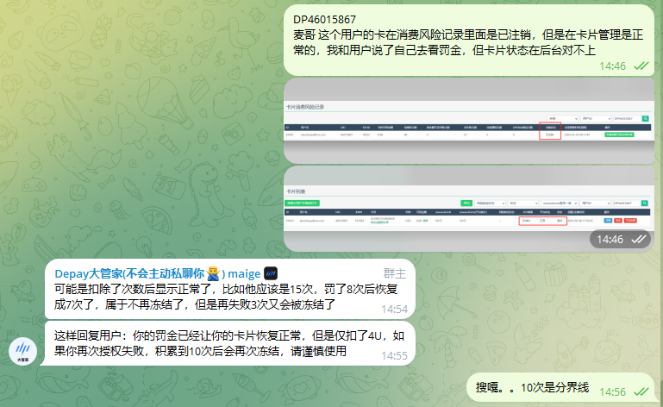

**Q138 卡片有效期**

订阅卡4767是2年

预付卡4859 5563是3年

借记卡5315是4年

**Q139 实体卡取现**

测试结果：

不支持银行：建行、招商、农行、广西本地银行

支持银行：工商、中行、农行

取现额度：3000/笔，已测试当天取一笔3000和一笔2000，正常取。工行农行中行可取，单家5k，可以分开每家取3k，只在一家取只能取5k。

**Q140 实体卡**

🚀这是一则关于实体卡的不完整说明✨

👉如何开卡：目前仅限借记卡用户开卡，仅有预付卡是无法开实体借记卡的。Dupay App内点击借记卡，即可看到升级页面。

👉开卡费用：99USDT，高级卡白金卡用户补差价即可。

👉快递地址：支付开卡费后即可填写收货地址，务必填写国内实际收货地址！

👉快递时效：1-2个月，国外制卡邮寄到国内，国内顺丰发出。急用的不适合开，因为快递真的很久。

👉取现银行：不支持银行：建行、招商、农行、广西本地银行；

支持银行：工商、中行、农行

👉取现额度：已测试当天取一笔3k和一笔2k，正常取。工行农行中行可取，单家5k，可以分开每家取3k，只在一家取只能取5k。

👉取现费率：目前3GBP/笔，但后期银行会设置新费率，具体暂时未定。

⚠️再次强调：实体借记卡的快递真的很慢，需要一两个月，急用的不适合。我们也不能保证之后的取现费率也是现在的3GBP/笔，但我们保证会和银行好好沟通一个合理费率。

**Q141 云服务器的绑定话术**

我们的卡是有成功支付的记录的 但是云服务器本身风控严格 可能会拒绝我们的卡 我们是不会限制消费的。

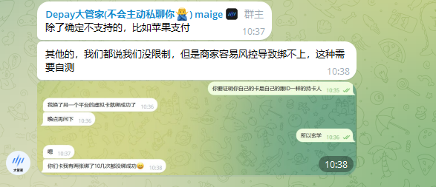

**Q142 实体卡单号**

~~单号目前还没有的哦。后面我们看看能不能和银行沟通一下把单号数据传过来~~~

可以用收货手机号关注顺丰公众号，发出后会有推送的哦。

**Q143 有效期过了怎么办**

有效期过了卡片就无法使用了，现在卡片不支持续期。建议到期前及时开通新的卡片使用。

**Q144 充错链了无法找回**

币安官方链接：https://www.binance.com/zh-CN/support/faq/%E5%85%85%E5%80%BC%E4%B8%8E%E6%8F%90%E5%B8%81%E6%96%B0%E6%89%8B%E6%8C%87%E5%BC%95-85a1c394ac1d489fb0bfac0ef2fceafd

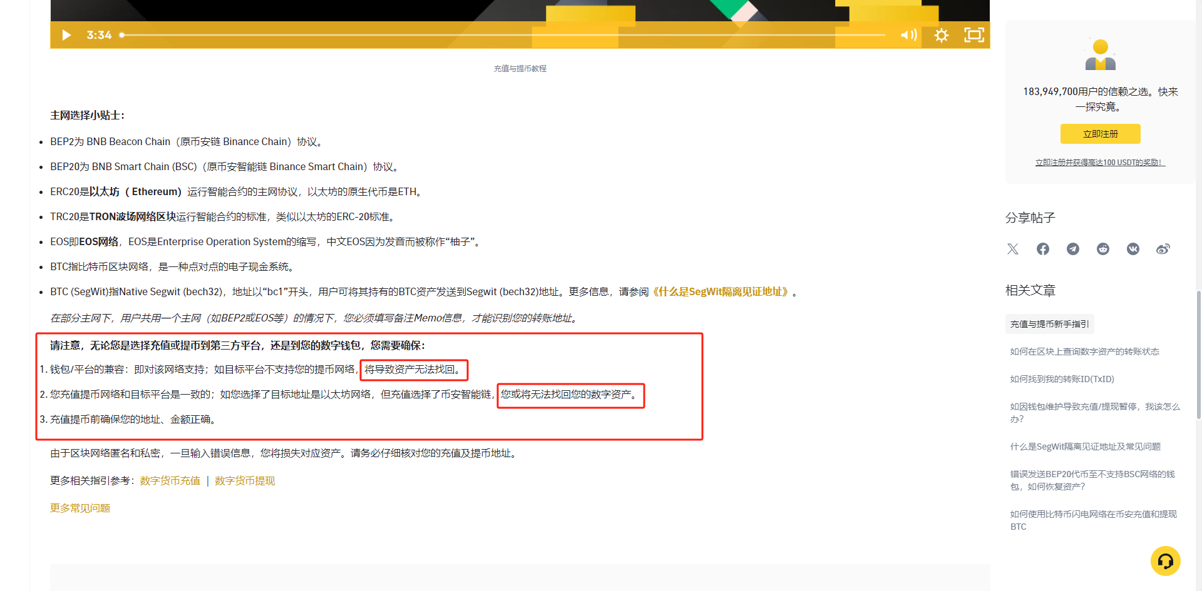



充值页面明确说明了币种和网络，充值错误无法找回。谢谢理解。

**Q145 openai退款邮件模板**

Plus被封，发邮件到 ar@openai.com 申请退款⬇️

发邮件给 ar@openai.com

邮件模板可以参考以下：

Dear OpenAI Customer Service Team,

I hope this email finds you well. I am reaching out to you because my OpenAI account 您的邮箱 has recently been disabled, and I have already paid for the ChatGPT Plus service. Since I am unable to access the service, I would like to request a refund for the associated fees.

I deeply regret any actions that may have led to the disabling of my account and intend to take all necessary measures to prevent similar occurrences in the future. However, in light of my payment for the ChatGPT Plus service without being able to use it, I kindly request your team to review and process a refund for the fees paid.

I understand that this process may require some time for review and processing. I am willing to provide any necessary information and assistance to facilitate the handling of my refund request.

Thank you for taking the time to address my request amidst your busy schedule. Please know that I greatly value your response and hope for a prompt resolution. If there is any additional information I need to provide or further action required on my part, please feel free to inform me at your earliest convenience.

Sincerely,

你的名字

**Q146 查银行归属地网站**

https://bincheck.io/zh